INFORMACJA O PROTEZOWANIU PRZEŁYKU

Częstą przyczyną niedrożności przełyku jest nowotwór tego narządu. Zamyka on stopniowo jego światło, uniemożliwiając normalne odżywianie. Metody endoskopowe odgrywają bardzo ważną rolę w przywracaniu drożności przełyku. Mimo że procedury te nie prowadzą do wyleczenia, to znacząco poprawiają komfort życia chorych.
Czasami nowotwór przełyku wykrywany jest w takim stadium, że nie jest już możliwe jego radykalne leczenie (czyli takie, które daje szansę na wyleczenie choroby). Wtedy podejmowane jest leczenie paliatywne, które ma na celu poprawę komfortu życia chorego, w tym między innymi zapewnienie możliwości normalnego odżywiania.
Jeżeli guz jest duży i zamyka światło przełyku, przełykanie nie jest możliwe – wtedy wprowadza się protezę do przełyku.
Zdecydowana większość pacjentów do końca życia nie ma problemów z funkcjonowaniem protezy . Ustępowanie trudności z połykaniem występuje w szybkim czasie u ponad 90% pacjentów.
Powikłania występują rzadko
Powikłania wczesne (do 7 dni) :
-ból w klatce piersiowej
-trudności w oddychaniu z powodu ucisku na drogi oddechowe
-problemy krążeniowo-oddechowe związane ze znieczuleniem
-przebicie ściany przełyku
-krwawienie

Powikłania późne ( po 7 dniach):
-krwawienie
-przebicie ściany przełyku
-refluks
-przemieszczanie się protezy powyżej i poniżej miejsca zwężenia
-owrzodzenia
-powstanie przetoki przełykowo-tchawiczej
-zatkanie protezy przez kęs pokarmowy lub przez przerastającą protezę tkankę nowotworowa

Uwaga! PRZEZ CAŁY CZAS PO ZAŁOŻENIU STENTU CHORY MUSI PRZYJMOWAĆ POKRAMY ZMIKSOWANE, PÓŁPŁYNNE

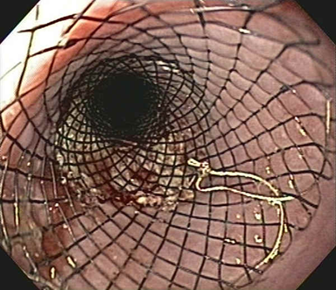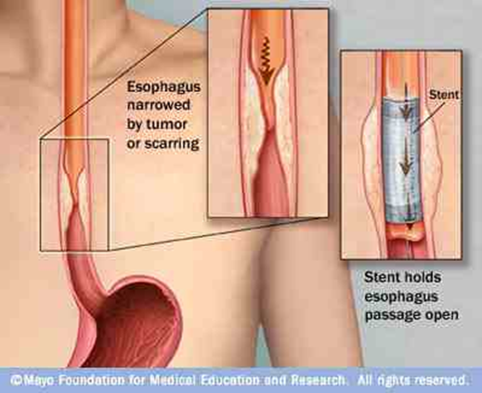

Aby ograniczyć niebezpieczeństwo wystąpienia powikłań prosimy odpowiedzieć na pytania:

- Czy istnieje u Pani /Pana zwiększona skłonność do krwawień, zwłaszcza po drobnych skaleczeniach, po usunięciu zębów bądź powstawania sińców po niewielkich urazach: TAK / NIE

- Czy występowały objawy uczulenia na jakiekolwiek środki, leki : TAK / NIE
Jeśli TAK to na jakie:……………………………………………………………………………….

- Czy przyjmują Państwo leki wpływające na krzepliwość krwi (Acard, Polocard, Bestpiryn, Acenokumarol, Ticlopidyna, Wrafin, Plavix, Xarelto, inne) TAK / NIE

Jeśli tak to jaki lek i kiedy został odstawiony?.......................................................................................

- Czy występują u Pani/Pana
- choroby układu sercowo/naczyniowego: TAK / NIE…………………………………………………….
- choroby układu oddechowego: TAK / NIE……………………………………………………..
- cukrzyca, jaskra, padaczka: TAK / NIE…………………………………………………….
- choroby psychiczne: TAK / NIE …………………………………………………….
- ciąża (dotyczy kobiet) TAK /NIE……………………………………………………

Oświadczenie pacjenta
ŚWIADOMA ZGODA NA BADANIE ENDOSKOPOWE

Oświadczam, że:
- zapoznałem/am się treścia tego formularza, celowością badania endoskopowego oraz potencjalnymi zagrożeniami (krwawienie, perforacja, reakcja uczuleniowa na środki znieczulające). Treści w nim zawarte sa dla mnie w pełni zrozumiałe i zgadzam się na proponowane badanie endoskopowe, w razie konieczności pobranie wycinków

- zgadzam się na ewentualne zmodyfikowanie sposobu zabiegu w niezbędnym zakresie, jeśli sytuacja by tego wymagała, zgodnie z zasadami wiedzy medycznej

- zgadzam się na przeniesienie mnie do właściwego oddziału stacjonarnego zgodnie z decyzją lekarza wykonującego zabieg lub lekarza anestezjologa, jeśli wymagałby tego mój stan zdrowia

- udzieliłem lekarzowi prawdziwych i możliwie dokładnych informacji odnoście mojego stanu zdrowia

Data i podpis pacjenta……………………………………………………………………

Data i podpis lekarza…………………………………………………………………….

Ewentualne uwagi pacjenta…………………………………………………………………………….

